3 – **Redewiedergabe-Formen Sie die Sätze mit der angegebenen Präposition um**

1. Aktuelle Forschungsergebnisse zeigen, dass schon Babys verschiedene Geschmacksinne ausgebildet haben. (nach)
   1. Nach aktuellen Forschungsergebnissen haben schon Babys verschiedene Geschmacksinne ausgebildet.
2. Eine Umfrage macht deutlich, dass manche Menschen Brokkoli bitter finden.
   1. Gemäß einer Umfrage finden manche Menschen Brokkoli bitter.
3. Eine Studie besagt dass sich Geschmäcker auch abhängig von sozialen Umfeld entwickeln.
   1. Laut einer Studie, entwickeln die Geschmäcker auch abhängog vom sozialen Umfeld.
4. Ein Artikel beschreibt: Es gibt noch weitere Geschmacksinne. (zufolge)
   1. Zufolge eines Artikels, gibt es noch weitere Geschmacksinne.
5. In einer Meldung wird berichtet: Ein weiterer Geschmacksinn wurde identifiziert (nach)
   1. Nach einer älteren Meldung, wurde ein weiterer Geschmacksinn identifiziert.

4 –**Lesen Sie die Aussagen. Wo kann die Formulierung….Markieren Sie alle Möglichkeiten**

1. Die Erforschung des menschlichen Geschmacksinns ist ein äußerst interessanter Bereich.
   1. Ich habe nichts diese Aufgabe gut versteht ☹

5 –**Bilden Sie Nebensätze mit wie. Ergänzen Sie, wenn nötig, ein passendes Verb**

1. Laut der Zentrale für Verbraucherschutz enthalten viele Produkte Geschmacksverstärker.
   1. Wie die Zentrale für Verbraucherschutz berichtet/ankündigt, enthalten viele Produkte Geschmacksverstärker
2. Ein Sprichwort sagt, das Auge isst mit
   1. Wie ein Sprichwort sagt isst das Auge mit.
3. Die Abbildung zeigt: Unsere Zunge hat verschiedene Geschmackszonen
   1. Wie eine Abbildung zeigt, habt unsere Zunge verschiedene Geschmackzonen.
4. Auch modische Kleidung kann geschmacklos sein, so ein bekannter Modemacher
   1. Wie ein bekannter Modemacher beweist, kann auch modische Kleidung geschmacklos sein.
5. Viele Menschen sind der Meinung, über Geschmack lasse sich nicht streiten. (ich bin nicht sicher hier!!)
   1. Wie viele Menschen meinen, lassen wir uns nicht über Geschmack streiten.
6. Gemäß einer Expertin werden die Modezyklen immer kürzen
   1. Wie eine Expertin sagte, werden die Modezyklen immer kürzer.

6a – **Lesen Sie die Meldung und markieren Sie alle Verben im Konjuktiv. Notieren Sie dann darüber: K I (Konjuktiv I) oder K [[ (Konjuktiv II) und P (Präsens) oder V (Vergangenheit)**

Ich bin nicht sicher was ist die Antwort um:

* „Sogar Perlen hätten die Menschen” 🡪 Ich glaube es Konjuktiv I ist, aber warum hatten ist mit «ä» geschrieben?

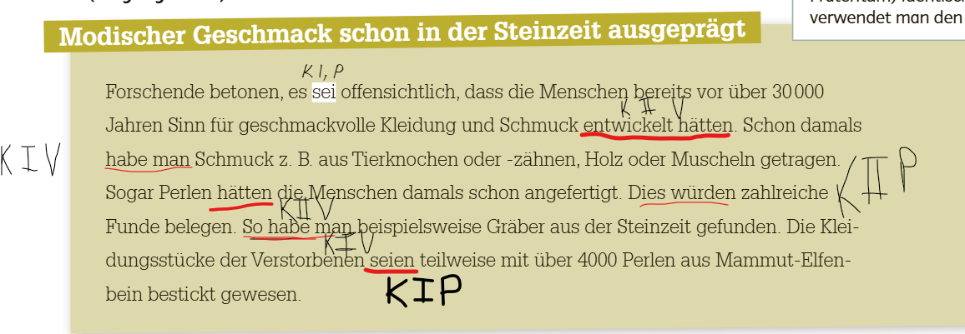

**6b – Ergänzen Sie die Verben im Konjuktiv I bzw II**

Timo Fischinger vom Max-Plank-Institut erklärt, der Musikgeschmack eines Menschen entwickle sich im Lauf des Lebens und sei nicht von Geburt an vorgegeben. Wer z.B in der Schule zu einer bestimmten Gruppe gehören wöllte, dem gefalle verständlicherweise die Musik besonders gut, die in der Grup gehört wird. Er betont aber auch, dass es durchaus Lieder aus der eigenen Jugend gebe., die man später nicht mehr hören wöllten. Aber “Meistens bewerten die Menschen Musik, die sie mit Anfang 20 gehört haben, auch im Alter noch sehr positiv”.

Bezüglich aktueller Hits, die man ständig und überall hört, erklärt er, man finde Musik meist umso besser, je öfter man sie höre. Allerdings habe die meisten Leute irgendwann den Punkt erreicht, an dem sie keine Lust mehr auf das Lied hätten. “Ich habe diese Erfahrung auch schon selbst gemacht”, so Fischinger. Die Ursachen dieses Phänomens seien aber noch nicht ausreichend erforscht.

Personliche Frage bezüglich 6b Aufgabe:

* “Ich habe diese Erfahrung auch schon selbst gemacht”, so Fischinger. 🡪 „so“ hat hier die gleiche Beteutung mit „zufolge/laut/gemaß” ?
* Ich fand es schierig die erste halbe dieser Aufgabe. Ich war nicht sicher, welche Konjuktiv auswählen muss.

**7 – Geben Sie das Interview in indirekter Rede wieder**

Musikgeschäft bewertet, die “Schwarzen Strohhalme“ aus St. Engelmar seit viele Jahren erfolgreich sei und zusätzlich in Bewohner unserer Region bekannt sei. Die Schlagzeugerin erzählt uns durch den Interview, wie es dazu kame.

Sie nannte dass die “Schwarzen Strohhalme“ über 30 Jahren im Musikgeschägt seien und gut davon leben können. Daran ist unser Musiklehrer schuld, so die Schlagzeugerin, dann habe eine Musikband gegründet. Er ware in der 10. Klasse und habe seit drei Jahren Schlagzeug gespielt. Nach dem Unterricht fragte mich, ob ich Lust in der Schulband mitzumachen habe und habe ich sofort JA gesagt und fragte „wo und wann „ sein solle. Es ware das Beginn des Bands

Sie hat uns auch gefragt, ob wir oft Musik in unseren Schule spielen. Ich habe antwortet dass wir nicht oft spielen und gestern ware etwas Besonderes. Unser Musiklehrer ginge in Rent und dazu haben die Kollegen-innen dieses Musikabend organisiert. Sie haben uns gefragt, ob wir am Ende auch auftretten wollen und natürlich haben wir „Ja“ gesaft. Wir fanden es toll und es hatte viel Spaß!

Frage-Kommentare bezüglich 6b Aufgabe:

* Musikgeschäft bedeutet hier «μουσική βιομηχανία“ oder «μουσικά καταστήματα»?
* Ich fande diese Aufgabe schwierig und braucht viel Zeit um im Konjuktiv die Sätze zu formulieren. Ich brauchte mehrere von diesen Aufgabe um bequemer zu werden.
* Ich hatte einen kürzen Blick im Lösungen…warum ist “sei … gewessen“ zu viel nutzt? Könnten wir “ware“ statt „sei .. gewessen“ nutzen? Ich errinern leider nicht sehr gut diese Grammatikphänomen ☹.